wielokąty foremne
Wielokąty foremne, czyli takie, które mają wszystkie boki i wszystkie kąty równe, interesowały matematyków i artystów od dawna. Problem - które wielokąty foremne da się skonstruować za pomocą cyrkla i linijki - zaprzątał umysły przez stulecia. W roku 1837 Pierre Wantzel udowodnił twierdzenie mówiące, że wielokąt foremny da się skonstruować za pomocą cyrkla i linijki, jeśli liczba jego boków m wyraża się wzorem m = 2^{n}p₁p₂...p_{k}, gdzie n i k są liczbami naturalnymi, p₁,p₂, ..., p_{k} są różnymi liczbami pierwszymi Fermata (3, 5, 17, 257, 65537, ...). Mamy więc wielokąty foremne, które nie można skonstruować za pomocą cyrkla i linijki.
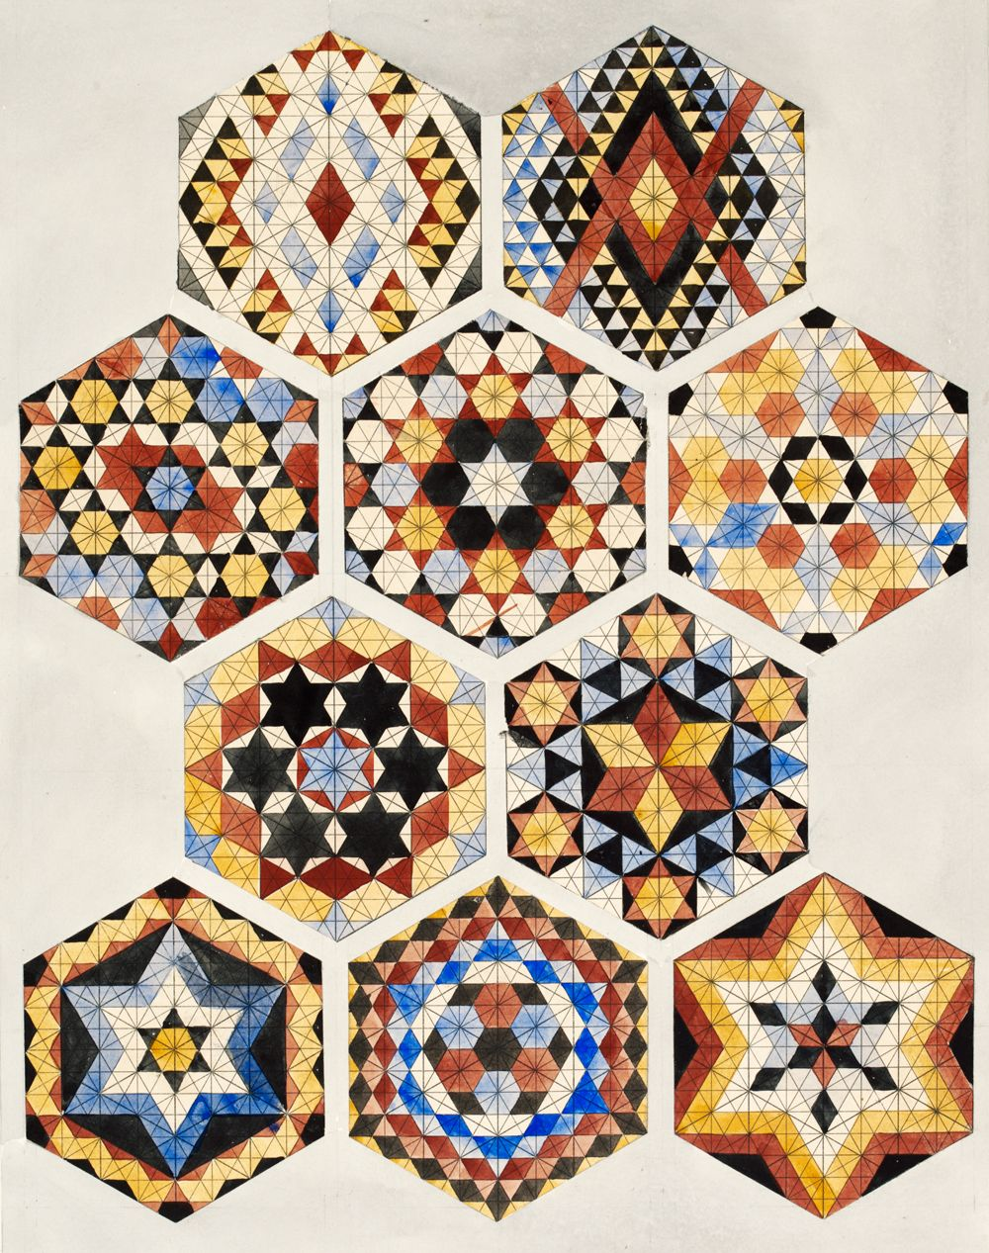
Konstrukcje geometryczne z książki Owena Jonesa ,,Designs for masaics and tessellated pavements", 1842
Proponujemy w tym miesiącu wykonanie na ocenę konstrukcję pewnych wielokątów foremnych.

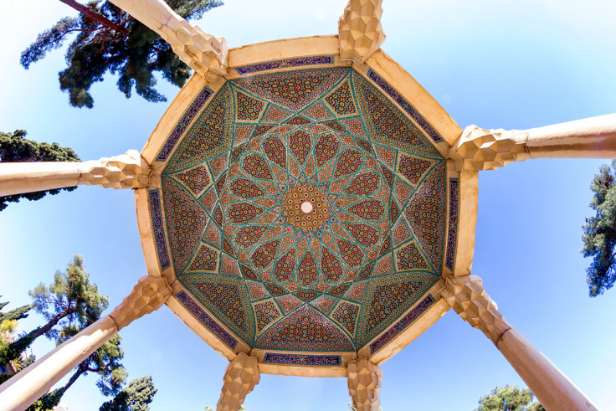
Emaliowana dekoracja stropu w grobowcu perskiego poety Hafeza, w ogrodach Musala, w miejscowości Shiraz w Iranie opiera sie na szesnastokącie foremnym.
Konstrukcja pięciokąta foremnego z odcinka.
- Rysujemy odcinek AB i dwa okręgi o środkach w końcach odcinka i promieniu równym AB.
- Konstruujemy symetralną odcinka AB i dwie prostopadłe do niego w jego końcach.
- Kolejny okrąg o środku w G (środek odcinka AB) i promieniu GE (E punkt wspólny prostej prostopadłej do do AB w punkcie A i okręgu o środku A i promieniu AB) wyznacza nam punkty I i J prostej AB.
- Rysujemy dwa okręgi o środkach I oraz J i promieniach IJ. Okręgi te przecinają się w punkcie M i z poprzednimi okręgami w punktach K i L.
- Łączymy odcinkami kolejno punkty B, L, M, K, A i otrzymujemy szukany pięciokąt.

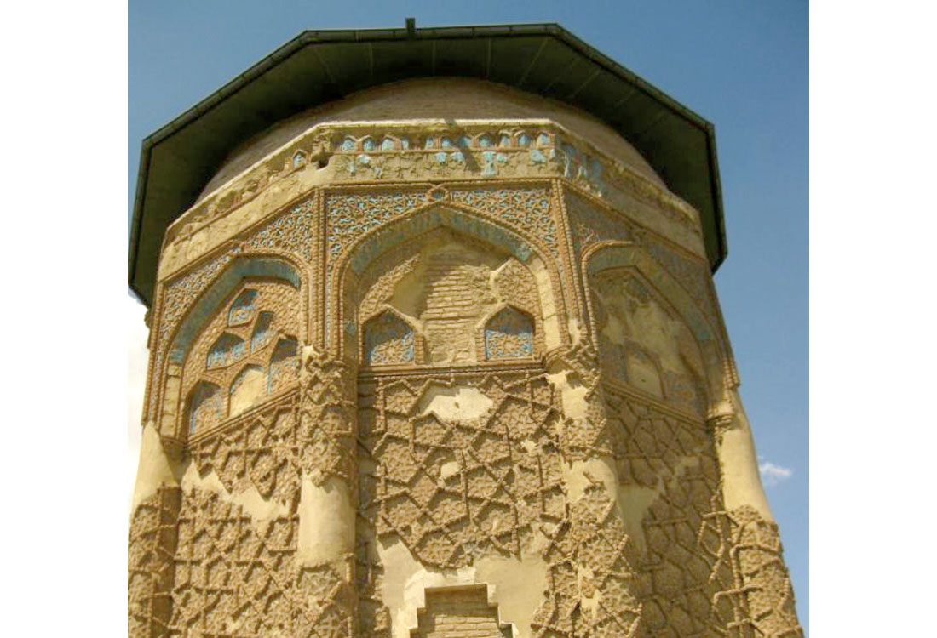
Grobowiec Gonbad-e Qabud, pochodzący z roku 1196, znajdujący się w miejscowości Maragha w Iranie jest zbudowany na planie dziesięciokąta foremnego i jest ozdobiony ornamentem wykorzystującym pięciokąty foremne.
Konstrukcja ośmiokąta foremnego z odcinka.
- Rysujemy odcinek AB oraz dwa okręgi o środkach w punktach A i B o promieniach równych długości odcinka AB.
- Konstruujemy dwie proste prostopadłe do odcinka AB i przechodzące przez jego końce. Punkty przecięcia się tych prostych z okręgami oznaczamy jaki X i Y.
- Rysujemy proste YA oraz XB. Proste te wyznaczają kąty 45° i 135° z odcinkiem AB. Przecięcie się tych prostych z okręgami oznaczamy jako C i D.
- W tych punktach prowadzimy proste prostopadłe do prostej AB.
- Rysując okręgi o środkach C i D wyznaczamy boki ośmiokąta odcinki CE oraz DF.
- Kolejne dwa okręgi o środkach w E i F pozwolą na wyznaczenie wierzchołków G i H ośmiokąta.
- Rysujemy odcinki łączące kolejno otrzymane punkty: AC, CE, EG, GH, FD, DB. Otrzymujemy ośmiokąt ABDFHGEC foremny o zadanym boku AB.
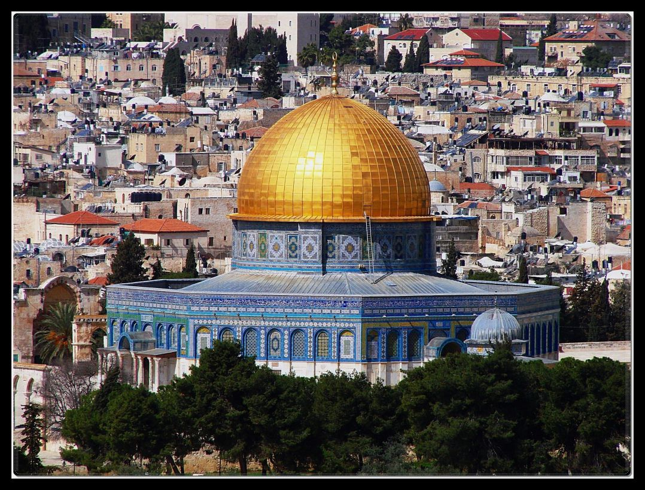

Meczet Omara w Jerozolimie zbudowany jest na planie ośmiokąta foremnego.

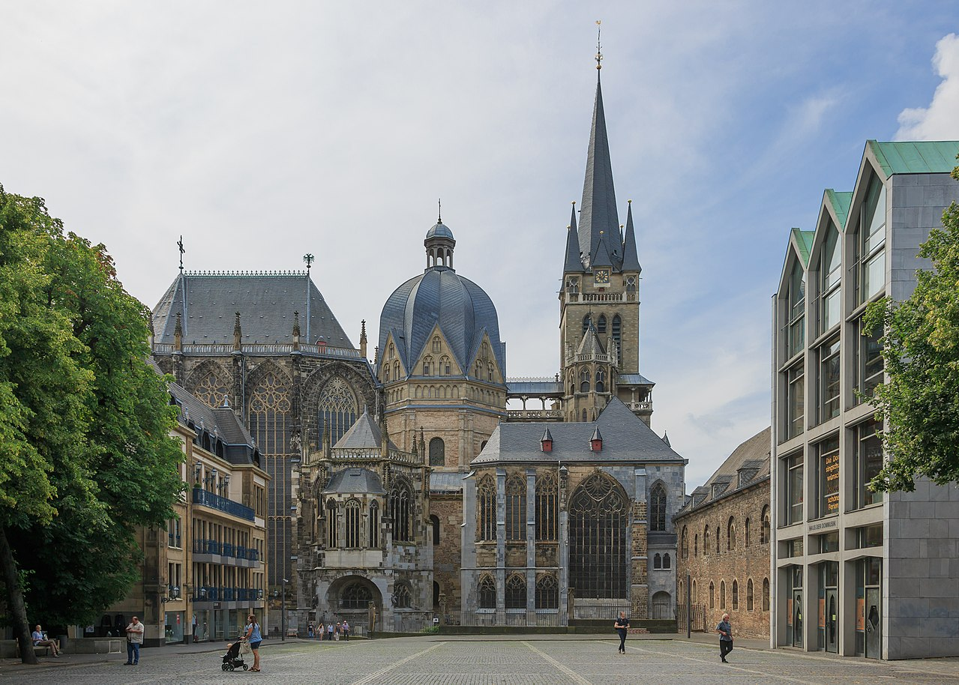
Katedra w Aachen jest najstarszą katedrą w Europie północnej. Jej najstarszy fragment został wybudowany w oparciu o szesnastokąt foremny.

Grobowiec Teodoryka Wielkiego w Rawennie zbudowano około 520 roku na planie dziesięciokąta foremnego.
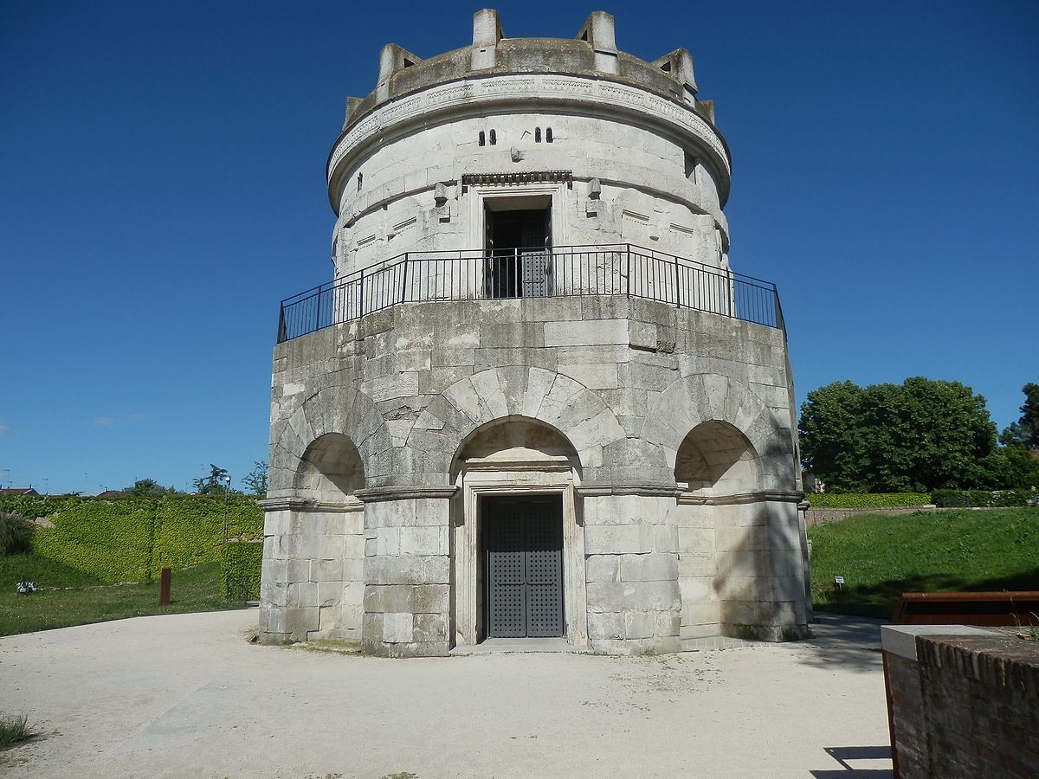

Konstrukcja sześciokąta foremnego z odcinka.
- Rysujemy odcinek AB, a następnie dwa okręgi o środkach A i B oraz promieniach AB. Na przecięciu tych okręgów jest punkt C.
- Rysujemy okrąg o środku w punkcie C i promieniu CA. Zaznaczamy punkty D i E przecięcia tego okręgu z poprzednio narysowanymi okręgami.
- Rysujemy kolejne dwa okręgi o środkach w D i E oraz promieniach równych DC. Otrzymujemy punkty G oraz F.
- Łączymy odcinkami punkty B, E, F, G, D, A otrzymując w ten sposób sześciokąt foremny o zadanym boku.

